День Российского флага в детском саду.
22 августа в России отмечается День Государственного флага Российской Федерации. Известна истина : что заложено в человеке в начале жизни, то остается навсегда. Воспитание патриотизма невозможно без формирования знаний традиций своей Родины.
Не остался незамеченным этот день и в нашей группе «Солнышко « МБДОУ « Детский сад с.Зильги»
Накануне праздника была проведена беседа с детьми об истории появления Российского флага, об его значимости для нашего государства .
На занятии по художественно- эстетическому развитию дети выполнили коллективную работу « Флаг России»
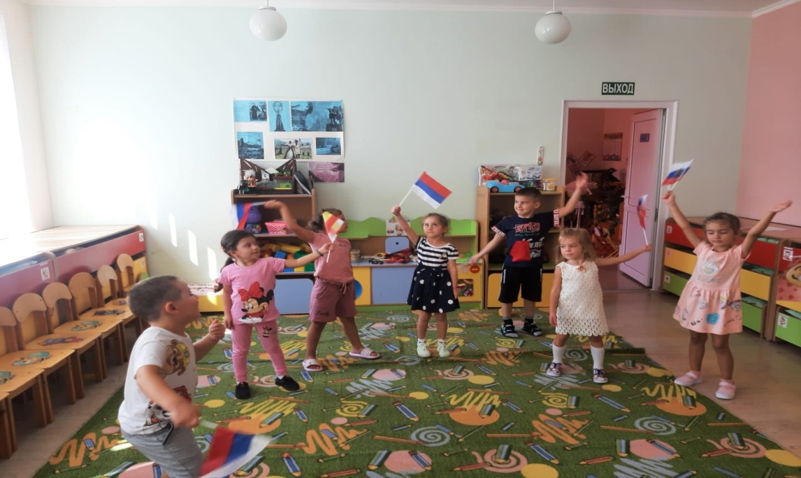
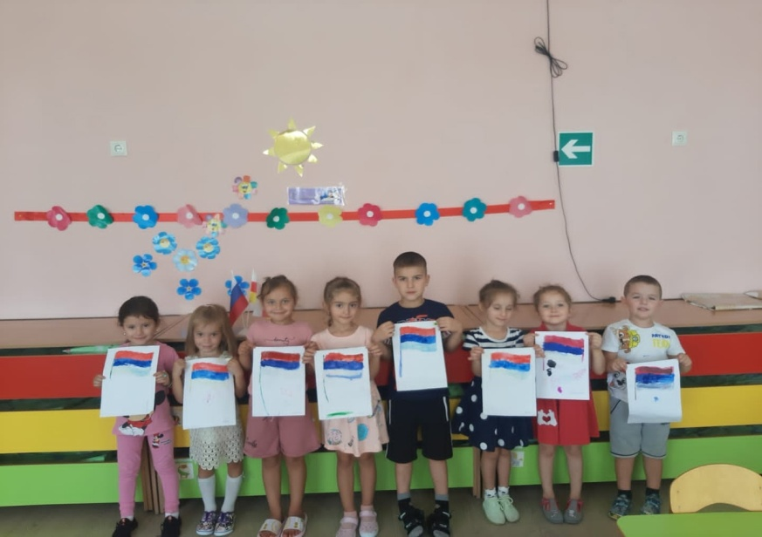

Воспитатель Козырева Л.М.

